1.Техника осмотра родовых путей.
Цель: выявление разрывов мягких родовых путей.
Оснащение: зеркало и подъемник; два окончатых зажима; корнцанг; ватно-марлевые тампоны; палочки с ватой, перчатки, дезинфицирующий раствор.
1.Подготовка к процедуре.
- операция проводится на родильной кровати в родильном зале или в малой операционной;
- вымыть руки, осушить их и надеть стерильные перчатки
2.Ход выполнения процедуры
- обработать наружные половые органы родильницы дезинфицирующим раствором,
- во влагалище ввести зеркало и подъёмник,
- корнцангом взять ватно-марлевый тампон и удалить сгустки крови из влагалища;
- провести осмотр шейки матки при помощи двух окончатых зажимов, перекладывая их, на видимом расстоянии друг от друга по окружности шейки матки,
- при удалении зеркала и подъёмника, осмотреть верхнюю и среднюю треть влагалища,
- двумя палочками с ватой развести половые губы и осмотреть нижнюю треть влагалища и промежность
3.Окончание процедуры.
- инструменты погрузить в ёмкость с дезинфицирующим раствором;
- снять перчатки, погрузить в ёмкость с дезинфицирующим раствором;
- продезинфицировать использованное оборудование;
- вымыть и осушить руки;

2.Техника ушивания разрыва шейки матки.
Цель: восстановление целостности шейки матки.
Оснащение: зеркало, подъемник, два окончатых зажима, корнцанг, ножницы. иглодержатель, игла, шовный материал, 1% растрор йодоната; ватно-марлевые тампоны, кожный антисептик..
1.Подготовка к процедуре.
- родильница находится на родильной кровати (ножной конец кровати вдвинут внутрь, ногодержатели опущены);
- обработать руки кожным антисептиком надеть стерильные перчатки;
- обработать наружные половые органы родильницы 1% раствором йодоната,
2.Ход выполнения процедуры
- ввести во влагалище зеркало и подъёмник,  - удалить сгустки крови ватно-марлевым тампоном взятым корнцангом;  - края разрыва шейки матки захватить зажимами и несколько низвести,  - первый шов наложить немного выше верхнего угла разрыва через все слои (слизистый, и мышечный).  - следующие швы накладывать на расстоянии 1,5 см друг от друга;  - извлечь зеркало и подъёмник | 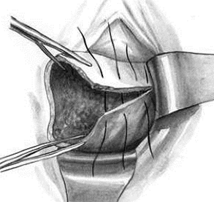
3.Окончание процедуры.
- инструменты погрузить в ёмкость с дезинфицирующим раствором;
- снять перчатки, погрузить в ёмкость с дезинфицирующим раствором;
- продезинфицировать использованное оборудование;
- вымыть и осушить руки;
4.Дополнительные сведения об особенностях выполнения методики.
При наложении двухрядных швов первоначально накладывают слизисто-мышечные швы, а затем мышечно-мышечные. Первый ряд швов - узлы завязывают в просвет цервикального канала, второй ряд - со стороны влагалищной части шейки.

3.Техника ушивания разрывов промежности I и II степени.

Цель: восстановление целостности промежности.
Оснащение: зеркало, подъемник, корнцанг, пинцет, ножницы. иглодержатель, иглы, шприц, шовный материал, новокаин,1% раствор йодоната; ватно-марлевые тампоны, перчатки, стерильная простыня.
1.Подготовка к процедуре.
- родильница находится на родильной кровати (ножной конец кровати вдвинут внутрь, ногодержатели опущены);
- обезболивание местное (0,25% новокаином - от 40 до 100 мл);
- обработать руки кожным антисептиком надеть стерильные перчатки;
- обработать наружные половые органы родильницы 1% йодонатом,
- операционное поле отделить стерильной простынёй
2.Ход выполнения процедуры
- обнажить зеркалами или пальцами левой руки верхний угол разрыва стенки влагалища;  - на него (верхний угол) наложить отдельный кетгутовый шов;  - далее восстановить заднюю стенку влагалища отдельными швами или непрерывным швом с захватыванием подлежащих тканей;  - восстановить целостность кожи промежности с помощью 3-4 отдельных шелковых лигатур на расстоянии 1 см друг от друга.  - линию швов обработать 1% раствором йодоната так, чтобы антисептик не попал в рану. | 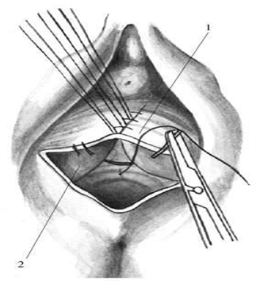  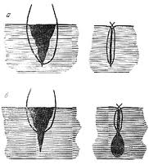
3.Окончание процедуры.
- инструменты погрузить в ёмкость с дезинфицирующим раствором;
- снять перчатки, погрузить в ёмкость с дезинфицирующим раствором;
- продезинфицировать использованное оборудование;
- вымыть и осушить руки;
4.Дополнительные сведения об особенностях выполнения методики
Акушерка подготавливает женщину, ассистирует врачу, подает инструменты. В отсутствие врача она обязана выполнить осмотр родовых путей и зашивание разрывов самостоятельно.

4.Техника обработки швов на промежности.
Цель: предупреждение послеродовых септических заболеваний.
Оснащение: стерильные ватные и марлевые шарики, 3 % р-р перекиси водорода, 5 % р-р перманганата калия, р-р перманганата калия 1:5000, кружка Эсмарха.
1.Подготовка к процедуре.
- перед туалетом швов, надеть клеенчатый фартук, маску и стерильные перчатки;
- застелить кресло чистой клеенкой, а поверх стерильной пеленкой;
- осмотреть состояние швов
2.Ход выполнения процедуры
- взять корнцанг (он будет рабочим), этим корнцангом достать ещё один – для подачи стерильного материала;
- стерильным ватным шариком на корнцанге, обмыть наружные половые органы перманганатом калия 1:5000 из кружки Эсмарха от лобка вниз;
- осушить область швов на промежности стерильным марлевым шариком, поданным в рабочий пинцет вторым стерильным корнцангом;
- обработать швы 3% р-ром перекиси водорода, затем 5% р-ром перманганата калия;
- рабочий пинцет отправить на обработку;
- родильнице дать стерильную подкладную пеленку
3.Окончание процедуры.
- снять перчатки, погрузить в ёмкость с дезинфицирующим раствором;
- помочь женщине встать с кресла;
- продезинфицировать использованное оборудование;
- вымыть и осушить руки;
Дополнительные сведения об особенностях выполнения методики.
При наличии гиперемии отека или гнойного налета на швах, сообщить врачу. Туалет швов на промежности проводится 2 -3 раза в день.

